Szakdolgozat feltöltése a Neptun Tanulmányi Rendszerbe

A szakdolgozat fájlt a Tanulmányok / Szakdolgozat/Szakdolgozati témajelentkezés menüpontban található szakdolgozati témánál a „Szakdolgozat feltöltése” gombra kattintva tudja beadni.
Feltöltés előtt nyilatkoznia kell arról, hogy a szakdolgozat a saját munkája:
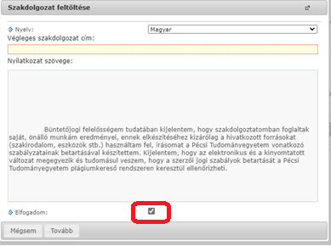
A szakdolgozati fájl mérete nem haladhatja meg a 10 MB-ot, a formátuma PDF kell, legyen.

A fájl elnevezési sémája a következő: NEPTUNKÓD_SZD.PDF, ahol a NEPTUNKÓD helyére értelemszerűen a hallgató a saját NEPTUN kódját írja be, csupa nagybetűvel.
Fontos, hogy végül az alul található „Fájlok mentése” gombra kattintson.
Ellenőrzésként a „Szakdolgozat megtekintése” gombbal le tudja tölteni a már beadott szakdolgozatot.

